МИНИСТЕРСТВО ОБРАЗОВАНИЯ И НАУКИ РОССИЙСКОЙ ФЕДЕРАЦИИ
ФЕДЕРАЛЬНОЕ ГОСУДАРСТВЕННОЕ БЮДЖЕТНОЕ ОБРАЗОВАТЕЛЬНОЕ УЧРЕЖДЕНИЕ ВЫСШЕГО ОБРАЗОВАНИЯ
«ПЕРМСКИЙ НАЦИОНАЛЬНЫЙ ИССЛЕДОВАТЕЛЬСКИЙ
ПОЛИТЕХНИЧЕСКИЙ УНИВЕРСИТЕТ»
(ПНИПУ)

Факультет: Электротехнический
Кафедра: «Информационные технологии и автоматизированные системы» (ИТАС)
Направление: Разработка информационных систем (РИС)

О Т Ч Ё Т
о лабораторной работе №2
Дисциплина: «Основы алгоритмизации и программирования»
Тема: «Рекурсии»

Выполнил
Студент группы РИС-24-3б
Носков Егор Михайлович
Проверил
Доцент кафедры ИТАС
Полякова О.А.

Пермь, 2024
ВВЕДЕНИЕ
Дано уравнение суммы 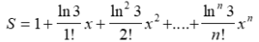

Необходимо найти S с помощью рекурсий на C++.

Найдем S при x = 5, n = 3.

ОСНОВНАЯ ЧАСТЬ
Блок-схема:
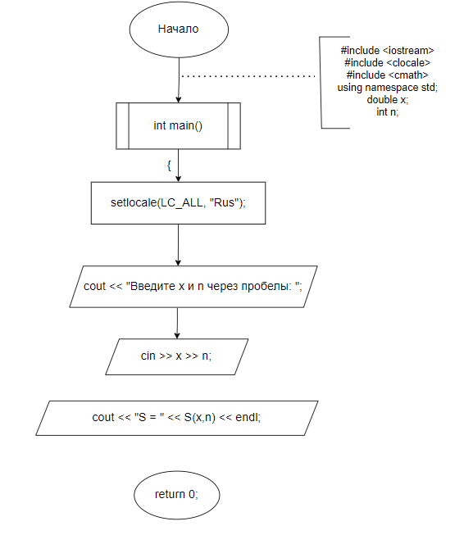
Функция, считающая сумму:
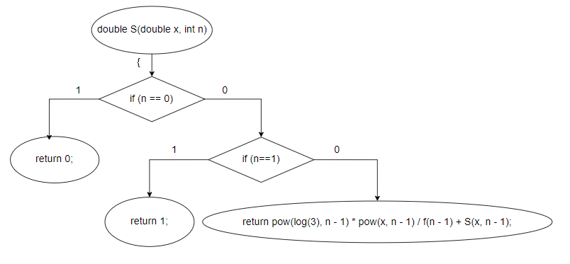

Функция, считающая факториал:
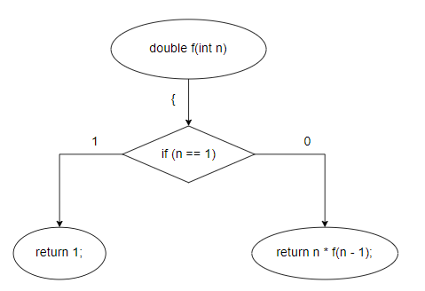
Введем x = 5, n = 3, тогда:
f(3) = 3 * f(2) = 3 * 2 = 6
f(2) = 2 * f(1) = 2 * 1 = 2
f(1) = 1

S(5,3) = ln²(3) * 5² / f(2) + S(5,2) = ln²(3) * 25 / 2 + 6,493 = 15,086 + 6,493 = 21,579
S(5,2) = ln(3) * 5 / f(1) + S(5,1) = ln(3) * 5 / 1 + 1 = 6,493
S(5,1) = 1

S = 21,579

Код:
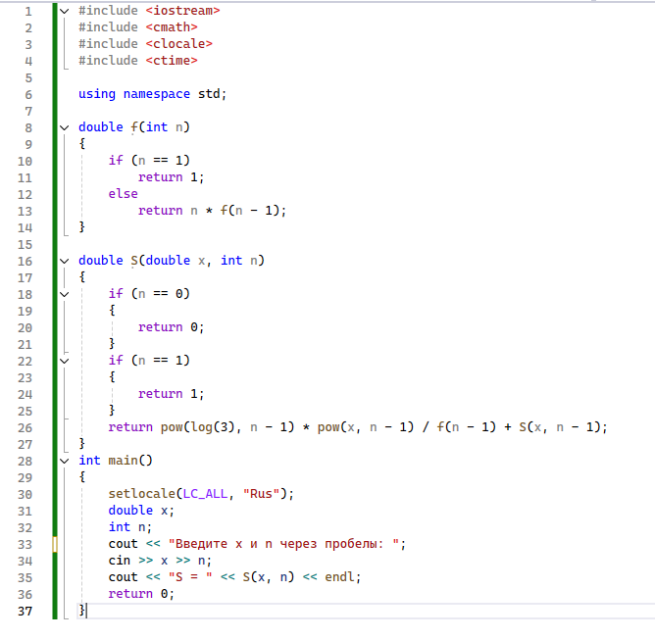
Выполнение алогритма:
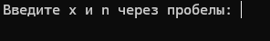
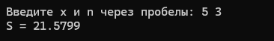
Ссылка на github

